In der Hecke ist ein Ästchen
-mit den flachen Händen eine Hecke andeuten-
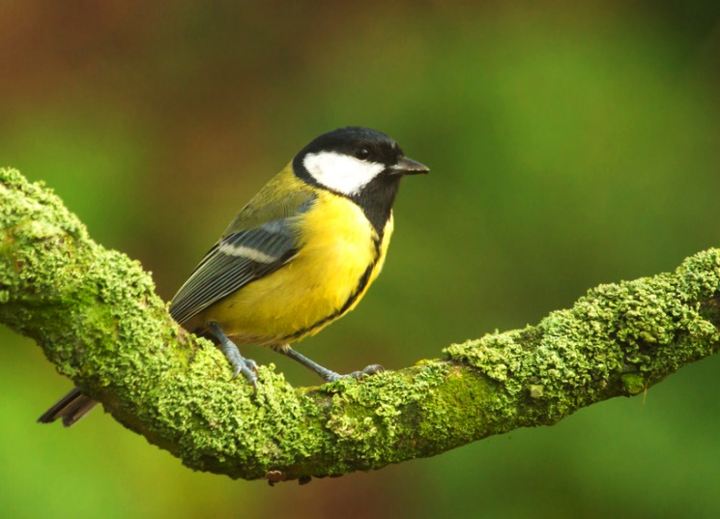
Baut ein Vogel sich ein Nestchen
-mit den Händen eine Schale formen-
Legt hinein zwei Eierlein
-mit dem Daumen in der Schale wackeln-
Brütet aus zwei Vögelein
-Arme falten wie Flügel-
Rufen ihre Mutter „piep,piep,piep“
-mit Daumen und Zeigefinger einen Schnabel formen-
Gib uns Körner „gib,gib,gib“.
-mit den Händen zu sich her winken-

